**Compte rendu git/git hub**

**1-Création un nouveau répertoire :**

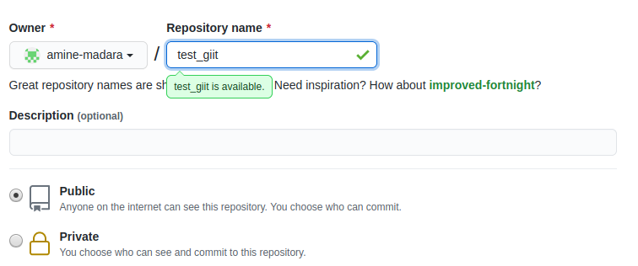

**2-Copiez l'URL de ce repertoire sur votre git SSH:**

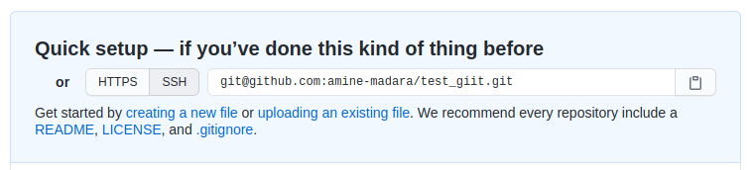

**3-Clonez votre répertoire :**



**4-5 : vérification la connexion s'est bien établie avec le répertoire sur git hub et resultat de commande  :**

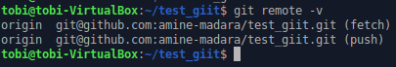

**6 -Création une nouveau fichier :**

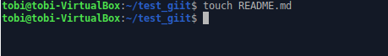

**7-La commande git status avec le résultat :**

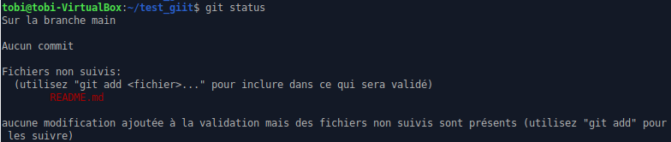

**8-La commande git add README.md avec resultat :**



**9- Remarque :La modification une valide :**

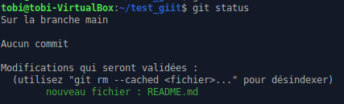

**10 -La commande git commit :**

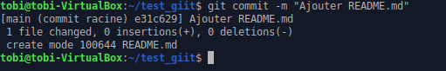

**11- git status :**

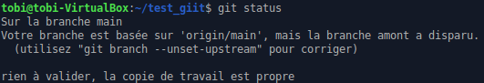

**12-Staging area :**

**13- git log :** Affiche les journaux de validation

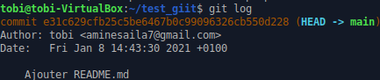

**14-creation un nouveau fichier :**



15-Vérification le status de git :

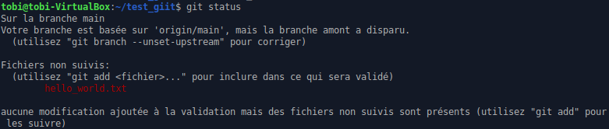

**16-Ajoute une petite présentation : youcode 2021 :**

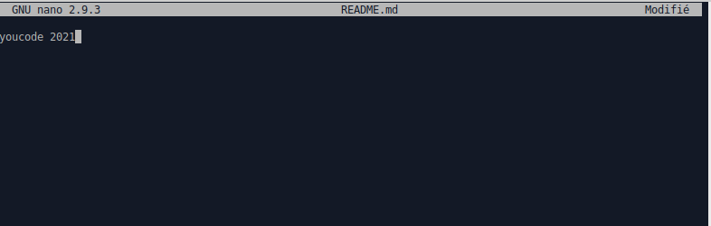

**17-Vérification de git :**

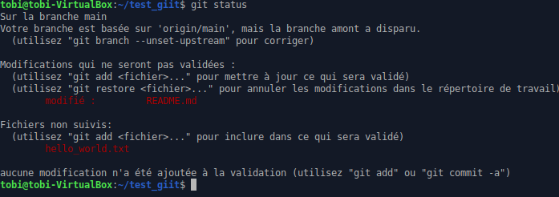

18 et 19 -Ajoutez README.md à la staging area avec git add ..

Git add . : add tous les fichier

Git add le nom de fichier :add une fichier

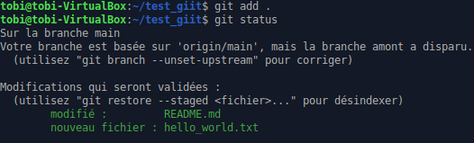

20-Commite les fichier avec message de validation

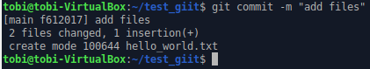

21-Verification le status git :

